**CENTRO PAULA SOUZA**

**ETEC DE ITAQUERA**

**Ensino Médio com Habilitação Profissional de Técnico em Desenvolvimento de Sistemas – Novotec Integrado – 3DSB**

**Emile de Moura Maia**

**Gustavo Pereira de Carvalho**

**Hellem Silva Veiga**

**Isaac Calil dos Santos Silva**

**Julia Coeli Souza Ferreira**

**Pedro Gabriel Henriques Braga de Souza**

**Vitória Dias Alves**

**TCC – PROJECT-TEC**

**Sobre a Empresa GarçaTec**

**São Paulo**

**2022**

**Emile de Moura Maia**

**Gustavo Pereira de Carvalho**

**Hellem Silva Veiga**

**Isaac Calil dos Santos Silva**

**Julia Coeli Souza Ferreira**

**Pedro Gabriel Henriques Braga de Souza**

**Vitória Dias Alves**

**TCC – PROJECT-TEC**

**Sobre a Empresa GarçaTec**

Trabalho de Conclusão de Curso apresentado ao Curso Técnico em Desenvolvimento de Sistemas da Etec de Itaquera, orientado pelo Prof. Djalma Espedito de Lima, como requisito parcial para obtenção do título de técnico em Desenvolvimento de Sistemas.

**São Paulo**

**2022**

**DEDICATÓRIA**

**AGRADECIMENTOS**

**EPÍGRAFE**

**RESUMO**

**ABSTRACT**

**SUMÁRIO**

INTRODUÇÃO 10

1. CARACTERIZAÇÃO DA EMPRESA DESENVOLVEDORA11

1.1. Nome da Empresa 11

1.2. Apresentação 11

1.3. Slogan 11

1.4. Missão 11

1.5. Valores 11

1.6. Logotipo 11

1.7. Site da empresa 12

2. CARACTERIZAÇÃO DO CLIENTE13

2.1. Cliente13

2.2. Situação problema13

3. ESTUDO DE VIABILIDADE14

3.1. Objetivos14

3.2 Sistemas existentes para o problema14

3.3. Linguagens Elencadas14

3.4. Custos14

3.5. Riscos15

4. TERMO DE ABERTURA DO PROJETO16

4.1 Identificação16

4.2 Justificativa16

4.3 Objetivo16

4.4 Benefícios16

4.5 Requisitos em alto nível16

4.6 Escopo17

4.7 Premissas 17

4.8 Restrições17

4.9 Riscos em alto nível17

4.10 Lista inicial das partes interessadas17

4.11 Orçamento estimado17

4.12 Cronograma................................................................................................... 18

5. DIAGRAMAS DE CASO DE USO 17

6. CRONOGRAMA 18

7. CONTEXTUALIZAÇÃO 19

8. METODOLOGIA 20

9. DIAGRAMAS DER E MER 21

PROTÓTIPOS DE TELAS DO SISTEMA 22

CONCLUSÃO 23

INTRODUÇÃO

1. CARACTERIZAÇÃO DA EMPRESA DESENVOLVEDORA

1.1 Nome da Empresa

GarçaTec

1.2 Apresentação

GarçaTec é uma microempresa de desenvolvimento de sites, que busca tornar a vida de estudos dos jovens atuais mais simplificada e menos estressante, com o foco em um aprendizado completo e inteligente. Formada por sete jovens alunos que entendem as necessidades e as dificuldades dos demais estudantes, e que buscam supri-las.

1.3 Slogan

“GarçaTec. Voando Sempre”

1.4 Missão

A missão da GarçaTec é facilitar e permitir o acesso ao conhecimento, auxiliando os alunos de todo o Brasil em seus estudos e revisões.

1.5 Valores

GarçaTec é uma microempresa que se preocupa com os estudantes do nosso Brasil e que tem o intuito de ajudar, levando conhecimento, apoio e suporte de forma tecnológica aos alunos. Nosso principal objetivo é fornecer um conteúdo de qualidade e objetivo aos seus interesses sem enrolação.

Em nosso site desenvolvido pela empresa, fornecermos aos estudantes cadastrados uma gama de conteúdo didático curricular, avaliado por especialistas e seguro ao público.

Oferecer soluções criativas e rápidas para seus problemas com materiais específicos para suas necessidades é o que a GarçaTec faz!

1.6 Logotipo

Logo da empresa GarçaTec (protótipo)

1.7 Site da empresa

O site da GarçaTec está disponível em: <https://garcatecgroup.wordpress.com/>. Para o desenvolvimento desse site foram usadas as tecnologias HTML, CSS e JavaSript. O site é dinâmico, adaptando-se a plataforma a partir da qual é acessado. Os princípios de Experiência do Usuário aplicados no site foram a utilidade de forma simples, facilidade de ser compreendido e usado sem muitas informações desnecessárias.

As imagens utilizadas ajudam o usuário a entender mais do que se está querendo transmitir, e as cores suaves harmonizam a experiência no site, trazendo prazer na sua utilização de forma dinâmica e prática.

O site está hospedado na plataforma WordPress.

1. CARACTERIZAÇÃO DO CLIENTE

2.1 Clientes

Os usuários que temos como foco são, em sua maioria, da faixa etária de 13 anos até 26 anos, levando em consideração as idades que mais necessitam de auxílio na hora de começar ou retomar seus estudos. Buscamos atrair os estudantes do ensino fundamental, ensino médio e até o ensino superior, podendo também ser utilizado por professores a fim de adquirir conteúdo para suas aulas.

2.2 Situação Problema

O modo de ensino que é aplicado nas escolas e universidades é feito para todos os alunos de um modo geral, o que muitas vezes é prejudicial para os alunos que não se adequam a esse tipo de aula, os deixando prejudicados e atrasados em relação aos demais.

O nosso site propõe resolver esse atraso apresentando uma plataforma onde os conteúdos são disponibilizados pelos usuários que se relacionam com a situação apresentada. Os conteúdos são separados em aprofundamento da matéria, assim o usuário pode resgatar a matéria desde o mais básico até o mais avançado.

O feed da página inicial também irá apresentar mais frequentemente o conteúdo de usuários com a credibilidade mais alta, que é um sistema implantado para validar se o conteúdo postado é relevante ou não para aquela disciplina, por exemplo, professores possuem uma credibilidade mais alta no site, levando em consideração que eles possuem maior conhecimento sobre o que estão postando, nos assegurando que aquela publicação é mais confiável que as demais.

1. ESTUDO DE VIABILIDADE

3.1 Objetivos

O objetivo aqui é analisar quais serão as dificuldades que teremos ao realizar o projeto, partindo principalmente do ponto da programação.

3.2 Sistemas existentes para o problema

Já existem apps e sites que buscam organizar os estudos, porém os que vimos são focados em vestibulares e métodos rápidos e práticos de se absorver conteúdo, assim como o aplicativo do Descomplica, já o nosso projeto foca em uma forma mais simplificada e tranquila de se encontrar conteúdo e estudar mais confortavelmente. O nosso site tem grandes inspirações no site de comunidades do Reddit, porém, este site foca em comunidades no geral e não só em estudos.

3.3 Linguagens elencadas

Analisando as linguagens que serão utilizadas podemos observar que não será uma tarefa tão complicada, levando em consideração que são linguagens simples e fáceis de usar, sendo elas o HTML, CSS, JavaScript, PHP e MySQL.

3.4 Custos

**Domínio** – custa em torno de **R$ 5 até R$10 por ano**

**Hospedagem de site** – custa de **R$ 12 a R$ 39 por mês**, pode variar de acordo com o tipo de hospedagem.

**Desenvolvimento de site por conta própria** – o custo do desenvolvimento do site gira envolta de **R$6.000 por mês** sendo **R$ 1.500 por programador** dando um total de **R$72.000 ao ano**

**Manutenção** – varia de acordo com a necessidade e complexidade do projeto.

**Total: R$ 72.478 por ano**

3.5 Riscos

Até agora os riscos observados são na parte da estrutura do site, não sabemos ao certo como o site reagirá a muitos usuários logados ao mesmo tempo, e nem se a hospedagem será compatível com o banco de dados.

1. **TERMO DE ABERTURA DE PROJETO**

4.1 Identificação

**Projeto:** TechTeca

**Gerente de projeto:** Pedro Gabriel H.B de Souza

**Patrocinador:**

4.2 Justificativa

A ideia da criação do TechTeca a surgiu após observamos durante a pandemia a falta de um site que ao mesmo tempo abrangesse a facilitação do estudo de alunos e a comunicação entre eles permitindo um feedback positivo ou negativo sobre aquele conteúdo

4.3 Objetivo

O Objetivo do projeto é criar um site de ensino, que ao mesmo tempo permita que os usuários comentem e publique conteúdos permitido que o site possua mais variedade de conteúdo e tipos de explicações sobre a matéria, indo desde uma explicação mais resumida da matéria até uma mais completa, a ideia e o projeto estar pronto até a terceira semana de novembro

4.4 Benefício

O projeto além de agregar experiencia a empresa, e irá trazer um lucro de curto médio prazo que aumentara gradualmente a cada pessoa que acessar o site, e trará mais renome a empresa.

4.5 Requisitos em alto nível

O projeto deve possuir uma tela de login e de criação de conta, uma tela de início que permita a postagem de conteúdo uma visualizem uma parte dele, também precisa apresentar um banco de dados funcional

4.6 Escopo

Fazer o MER e o DER, criar um diagrama de caso de uso, criar um banco de dados para os logins e outro para o conteúdo postado, fazer uma tela de login e uma de criação de conta, criar a tela de início, criar mais abas adjacentes, fazer o modo escuro do site, registrar o domínio do site e escolher o local de hospedagem do site

4.7 Premissas

Os principais problemas que podem surgir são não concluir o projeto a tempo por motivos variados como perder uma máquina, corromper algum arquivou ou perder algum programador

4.8 Restrições

as principais restrições são o tempo de entrega final que está marcado para última semana de novembro e a falta de um patrocinador

4.9 Riscos em alto nível

Atualmente o maior risco e a limitação orçamentária pela falta de um patrocinador, porém existe outro que é a falta de experiencia da equipe

4.10 Lista inicial das partes interessadas

* Emile de Moura Maia Telefone: (55) 11 98694-2833
* Gustavo Pereira de Carvalho Telefone: (55) 11 91109-2607
* Hellem Silva Veiga Telefone: (55) 11 94595-5611
* Isaac Calil dos Santos Silva Telefone: (55) 11 95941-3274
* Julia Coeli Souza Ferreira Telefone: (55) 11 96511-0678
* Pedro Gabriel H B de Souza Telefone: (55) 11 96669-9747
* Vitória Dias Alves Telefone: (55) 11 97754-7802

4.11 Orçamento estimado

O gasto aproximado do projeto gira entorno de **R$ 43.678** sendo **R$ 6.000 por mês** esse é o valor dos 4 programadores, **R$ 4.800 por mês** esse e o valor dos outros 3 funcionários, e **R$ 39 por mês** em hospedagem do site mais **R$ 10 por ano** no domínio.

Atualmente o orçamento é estipulado em **R$ 45.000**

**4.12 Cronograma**

**5.1 Diagrama de caso de uso**

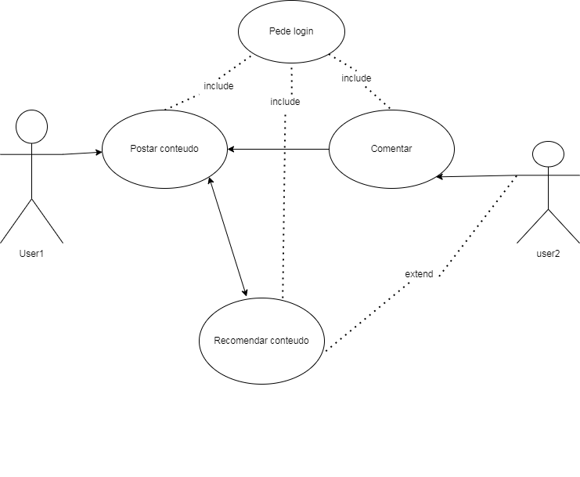

1. CRONOGRAMA
2. CONTEXTUALIZAÇÃO
3. METODOLOGIA

9. Modelo DER MER

# 9.1 Link de acesso

[https://lucid.app/lucidchart/fe3e7286-3e37-49d4-8150-80de30ce4b59/view?invitationId=inv_c259681f-96b7-41c0-a289-8f8698f9b399&page=0_0#](https://lucid.app/lucidchart/fe3e7286-3e37-49d4-8150-80de30ce4b59/view?invitationId=inv_c259681f-96b7-41c0-a289-8f8698f9b399&page=0_0)

1. PROTÓTIPOS DAS TELAS DO SISTEMA

**CONCLUSÃO**